2011学年杭州二中高三年级第二次月考地理试卷
- 单项选择题（每题1分 共30分）
1．读某海区水温图，判断甲处水温可能为 （ ）
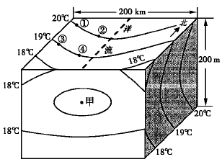
A．18.5°C

B．17.5°C

C．19.5°C

D．20.5°C
右上图是某群岛白昼长短月变化示意图，读图回答2—3题。

2．该群岛大致位于（ ）
A．66°34′N B．70°N C．85°N D．85°S
3．该群岛上，七月份炊烟飘扬的方向是（ ）
A．东北方向 B．东南方向 C．西北方向 D．西南方向
下表是x 、y 地全年降水量、实际蒸发量和可能蒸发量各月数据表，据此回答4-5 题。（单位：mm ）
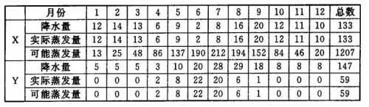

4．Y 地气候类型，最可能是
A．热带沙漠气候 B．温带沙漠气候 C．极地气候 D．季风气候
5．X 地最可能分布在
A．南部非洲地区 B．澳大利亚 C．中亚地区 D．东南亚地区

右图为“某月3日～7日四种天气系统经过不同地区时气压变化过程曲线图”，读后回答6～7题。
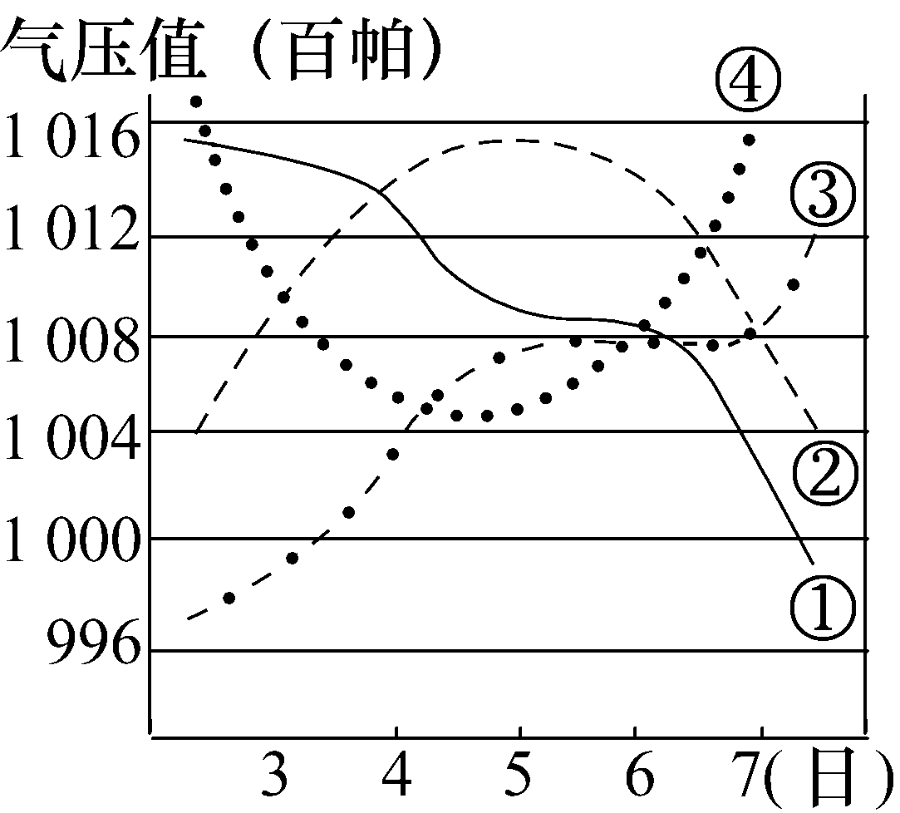
6．以低空辐合、高空辐散的环流系统为存在和发展前提的是
A. ① B. ② C. ③ D. ④
7．下列叙述正确的是
A. ①天气系统过境时会带来大风、雨雪天气
B. ②天气系统垂直方向上的气流以上升为主
C. ③天气系统过境后气温降低，气压升高，天气转晴
D. ④天气系统过境时天气晴朗
读“我国某地区一古城遗址附近的古河床剖面图”，据此回答8—9题。
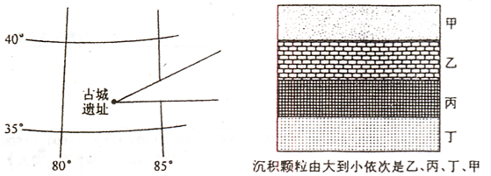

8．该古城消失的原因可能是 （ ）
①滑坡、泥石流频发 ②过度使用水资源 ③人口增长过快 ④火山喷发
A．①② B．③④ C．①④ D．②③
9．根据河流沉积物的变化，推测历史上古城附近地区环境最好、水草最丰美的时期最（ ）
A．甲 B．乙 C．丙 D．丁
读图的甲、乙两区域地理事象分布图，回答10-11题。
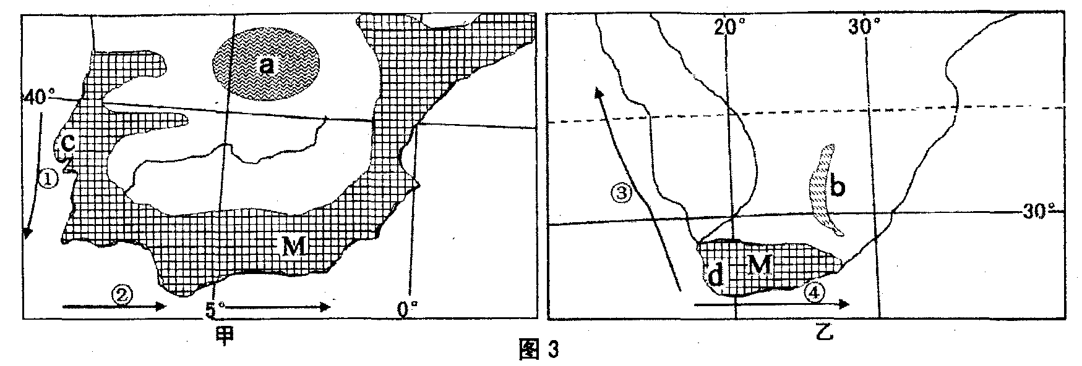

10．图中①②③④四支洋流中，属于风海流的是（ ）
A．① B．② C．③ D.④
11．关于甲、乙两地区的叙述，正确的是（ ）
①a、b两区域为同一种农业地域类型 ②a、b两地区养牛业都很发达
③c、d两地区的地形都是以高原为主 ④c、d两地所在国都是发达国家
A．①② B．①③ C．①④ D．②④
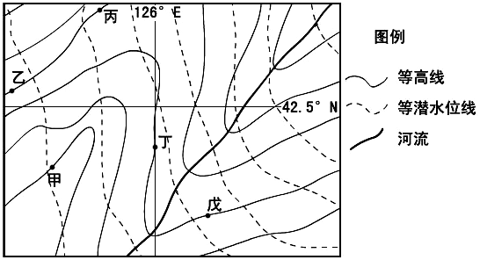
下图为某区域图，读图回答下12-13题。
12．从甲点能够看到乙、丙、丁、戊四点中的（ ）
A．乙点 B．丙点 C．丁点 D．戊点
13．如果图中河流与潜水之间存在补给关系，那么
下列说法正确的是（ ）
A．河流水补给潜水
B．河流左岸潜水补给河流水，右岸河流水补给潜水
C．潜水补给河流水
D．河流右岸潜水补给河流水，左岸河流水补给潜水
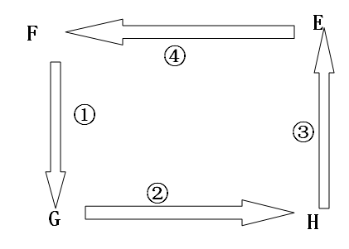
读下图完成14—15题。
14．若该图为海陆间水循环示意图，下列城市中，过程④在一年之中持续时间最长的是（ ）
A．上海 B．鹿特丹 C．孟买 D．开普敦
15．若该图为太平洋环流示意图，且E、F两地附近全年昼夜等长，则（ ）
A．①洋流沿岸地区形成大面积的温带落叶阔叶林
B．②洋流自西向东依次穿过大西洋、太平洋、印度洋
C．③洋流附近形成热带荒漠景观
D．④洋流属于风海流，是东亚和北美太平洋间最佳航线
下图是极地为中心的俯视图，箭头表示洋流的分布位置及流向，读图完成16～17题。
16．A、B、C、D、E、F、G表示的洋流中属于寒流的是（ ）
A．A、B、E、F B．A、B、C、G
C．C、D、E、F D．B、D、E、F
17．E洋流沿岸流经地区气候类型依次分别为（ ）
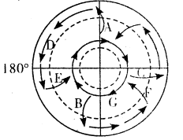
A．热带季风气候、亚热带季风气候、温带季风气候
B．热带雨林气候、地中海气候、温带季风气候
C．热带雨林带、亚热带季风性湿润气候、温带海洋性气候
D．热带草原气候、地中海气候、温带海洋性气候

18.当“拉尼娜”发生时，住往会出现的现象是（ ）
A.热带太平洋东部暴雨频繁 B．南美太平洋沿岸鱼类大量死亡
C．东南亚地区持续干旱 D．亚洲东部沿海台风次数增加
读某区域等降水量图（单位：mm），回答19～20题。

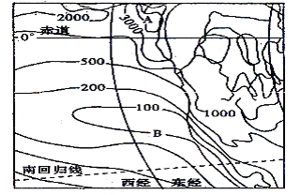
19．图示区域位于
A．非洲西海岸 B．北美洲西海岸C．南美洲西海岸 D．欧洲西海岸
20．图中B处等降水量线向北凸出的原因是
A．受地形地势的影响 B．沿岸海域有暖流经过
C．沿岸海域有寒流经过 D．受低气压控制
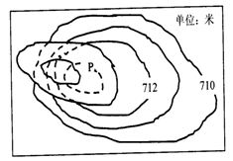
下图为我国西北某局部地貌的俯视图。实线是可见地区等高线，虚线为不可见地区等高线，据此回答21—22题。
21．图中P点与最高点的高差约（ ）
A．11米 B．4米 C．2.5米 D．8米
22．图示局部地貌可能是（ ）
A．风蚀蘑菇地貌 B．沙丘地貌 C．冲积扇地貌 D．丹霞地貌
下图中．A B、CD为两条纬线，B、C、E位于同一经线上，A、E、D三点的太阳高度为0°，A和E的时差与E和D的时差之比为2：1 读图完成23～25题。
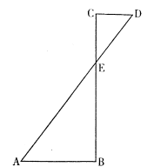
23．若E点地方时为5 时，则
A．A点比C点的昼长差不可能达1 2小时
B．B点不可能出现极昼
C．C点白昼不少于9小时
D．D点一定昼短夜长
24．若D、E之间的时差为4小时，则 （ ）
A．E点位于北半球或南半球
B．C点刚好出现极昼或极夜
C．B点比A点早日出或早日落8小时
D．B点与D点的昼长或夜长均相差1 2小时
25．若此时A点的太阳高度达一天中最大值，北京时间为15小时，6小时后D点将迎来日出，则
A．C点与E点的昼长之比为3:2 B．E点与C点的正午太阳高度之比小于1
C．地球上不同日期范围之比为4:1 D．AED的经度范围与全球经度之比为5:12
一年中等于和大于某一水位出现的天数之和称为历时。将一年内逐日平均水位按递减次序排列，以水位为纵坐标，历时为横坐标绘成的曲线，称为水位历时曲线。下图为某河流某水文观测站测得的水位过程线（水位随时间变化的曲线）与水位历时曲线图，据此回答26～28题。
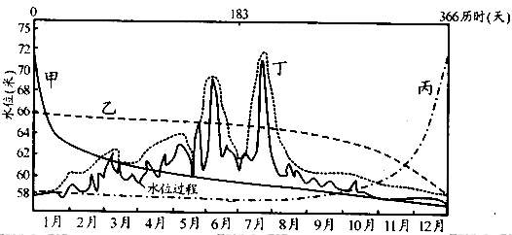
26．此河流的最主要的补给水源是
A．雨水 B．冰雪融水 C．湖泊水 D．积雪融水
27．图中曲线表示水位历时曲线的是
A．甲 B．乙 C．丙 D．丁
28．此河流水位高于58米时可通航，据图判断通航时间大约有
A．210天 B．240天 C．300天 D．366天

读地壳运动较稳定状况下的河流上游至下游（沿虚线ａ到ｅ）下蚀速度与侧蚀速度的理论关系示意图，据图回答29-30题。
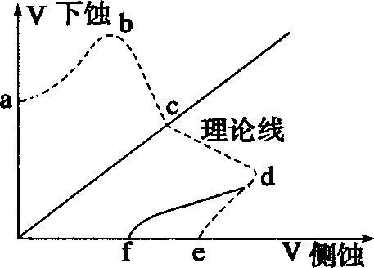
29．一般情况下，“V”型谷在哪条曲线代表的河段上最典型
A.ab B.cd C.de D.df
30．df线最可能代表下列哪条河流的河段
A.鄂毕河 B.圣劳伦斯河 C.黄河 D.莱茵河

- 综合题（共70分）
31．洋流是大规模流动的海洋，水体它全球的热量平衡起着重要作用。读图回答问题。 （8分)
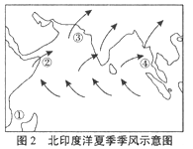

（1）详细解释北印度洋西南季风形成的原因（4分）
（2）为什么在有些大陆沿岸海区会发生涌升流现象?在图所示①、②、③、④四海区中最可能出现涌升流的是哪一海区? （4分）
32.读南海及周边地区图，完成下列问题。(22分)
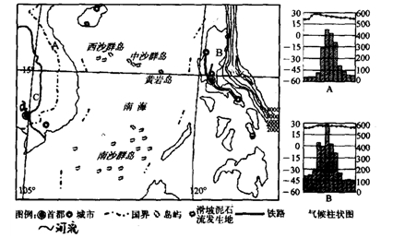
（1）比较A、B两地的气候特征差异及原因。（9分）
（2）请从交通位置和资源角度，简述该海域对我国的重要意义。（4分）
（3）试分析A国发展经济的优势条件。（5分）
（4）比较图中a(金边)、b(马尼拉)两城市的区位差异。（4分）
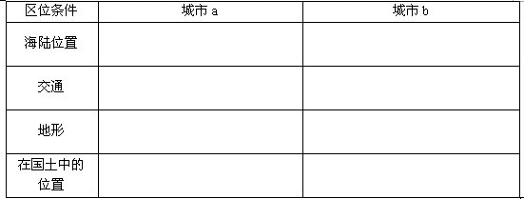

33．分析以下材料回答问题（26分）
材料一 下图为“我国台湾岛附近海水等深线图”。 材料二 台北与高雄气温降水量
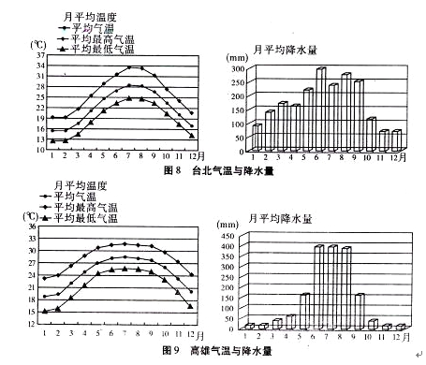
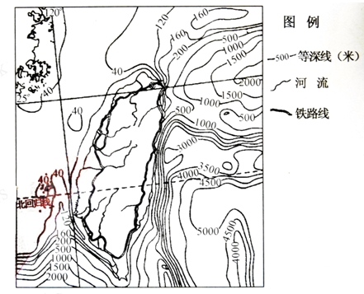

（1）结合材料一，说明台湾岛东西两侧附近海底地形差异及其原因。（8分）
（2）结合材料一，简析台湾岛河流的突出特征及其开发利用。（6分）
（3）台湾每年的水资源总量约641亿立方米，而能利用到的总水量约只有207亿立方米，仅占总水资源的三分之一。试从自然地理角度分析其水资源可利用率低的原因。（３分）
（4）根据材料二，写出台北、高雄的气候类型。试比较两市夏季气温月变化和气温年较差的差异，并说明其主要原因。(9分)

34．下图为我国某区域等温线图，表为乙地区气候资料图，完成下列要求。（14分）
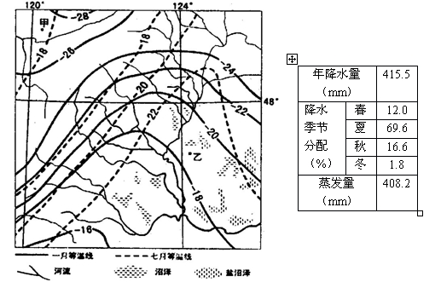

（1）简述该区域的自然地理特征（5分）
（2）用“^^^^^^^^^”画该地的主要山脉（2分），读图归纳该地气温年较差的地区差异（4分）
（3）指出乙地周边地区农业发展面临的主要问题。（3分）

